|  |  |  |  |  |
| --- | --- | --- | --- | --- |
|  | |  | | |
| Nombre del Maestro(a): | Calificación: _____________________ | | | |
| Ing. Irma Irene García Razcón | |  |  |  |
| Nombre de Alumno(a): Victor Manuel Galvan Covarrubias | |  | Fecha: |  |

02 Junio 2021

**1.- Conteste de manera correcta. Valor 10 puntos**

1. Explique que es el almacenamiento de datos:

R.-

1. Explique que es el almacenamiento en la nube:

R.-

1. Explique que es el procesamiento de datos:

R.-

1. Explique qué es MongoDB, incluya ventajas y desventajas:

R.-

5.- Explique qué es MySQL, incluya ventajas y desventajas.

R.-

**2.- Relacione con una línea el tipo de dispositivo de almacenamiento al que corresponda. Valor 12 puntos**



1.- Almacenamiento Primario-

2.- Diskettes

3.- Almacenamiento Secundario

4.- Dispositivos de memoria Flash

5.- Almacenamiento en la nube.

6.- Dispositivos de almacenamiento Óptico.

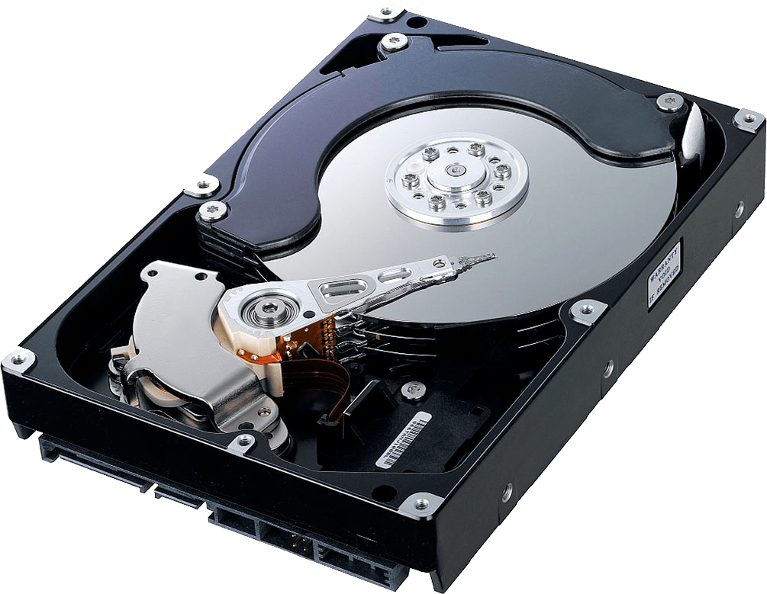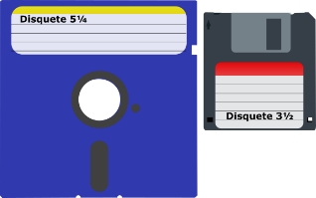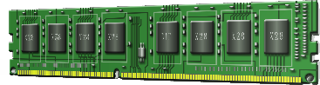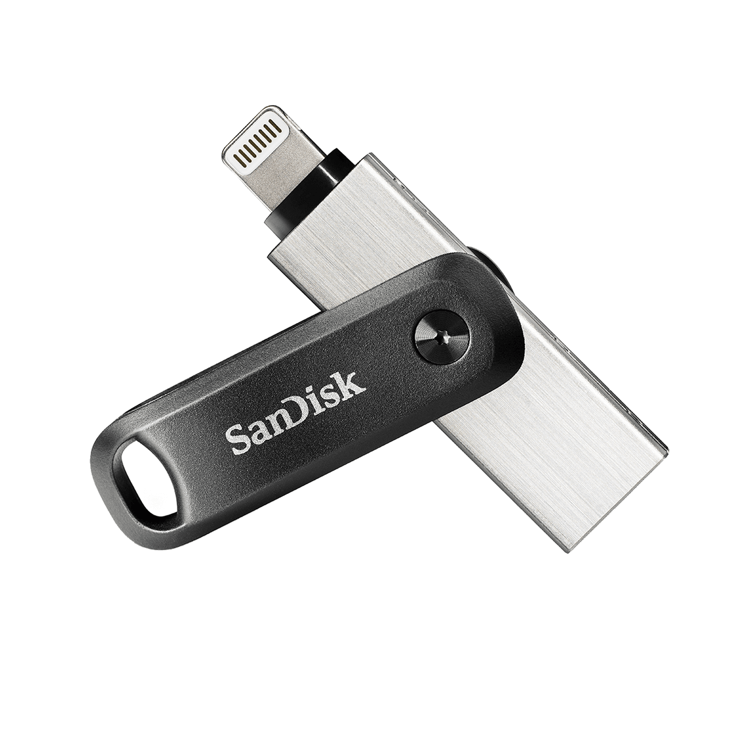

**3.- Conteste de manera correcta. Valor 8 puntos**

1.- ¿Qué es, para que sirve y donde podemos aplicar un sensor HC-SR04?

R.-

1.- ¿Qué es, para que sirve y donde podemos aplicar un sensor DHT11?

R.-

1.- ¿Qué es, para que sirve y donde podemos aplicar un interruptor (pulsador)?

R.-